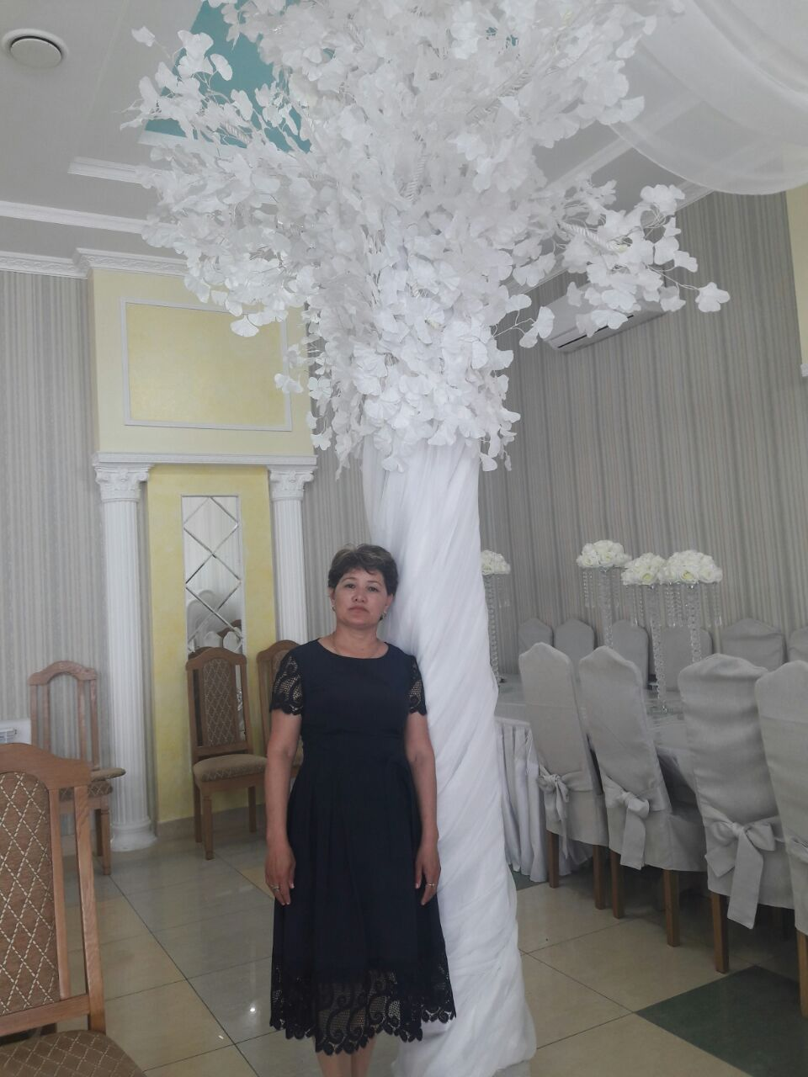

Ибрашева Гулжамал Нығметқызы Бастауыш сынып мұғалімі «Харькин орта жалпы білім беретін мектебі»КММ

|  |  |  |  |
| --- | --- | --- | --- |
| Пәні: қазақ тілі  **Ұзақ мерзімді жоспардың тарауы**:  1- бөлім: Жанды табиғат | | Мектеп:  «Харькин ОЖББМ» КММ | |
| Күні: | | Мұғалімнің аты-жөні: Ибрашева Г.Н. | |
| **Сынып:** 3 | | Қатысқандар: | Қатыспағандар: |
| **Сабақтың тақырыбы** | Мәтін және оның түрлері | | |
| **Осы сабақ арқылы**  **жүзеге асатын оқу**  **мақсаттары** | 3.1.2.1 мəтіннің тақырыбы мен берілген суреттер/фото/диаграмма бойынша мəтіннің мазмұнын болжау;  3.2.1.1 тірек сөздер/көмекші сөздер арқылы мəтін түрлерін (əңгімелеу, сипаттау, пайымдау) жəне оның құрылымдық бөліктерін анықтау;   * + - 1. жіберілген пунктуациялық, орфографиялық, грамматикалық жəне стилистикалық қателерді мұғалімнің көмегімен тауып, түзету. | | |
| **Сабақтың нәтиже** | * + - * + Барлық оқушылар орындай алады: Тыңдалған мəтін бойынша қойылған сұрақтарға жауап беріп, мəтінде жалпы не туралы айтылғанын түсінеді. | | |
| * + - * + Оқушылардың көпшілігі орындай алады: Диалогке қатысады; мұғалімнің көмегімен негізгі ойды анықтай алады. | | |
| * + - * + Кейбір оқушылар орындай алады: Берілген тақырып бойынша ой қорыту жасай алады. | | |
| **Бағалау критерийлері** | Тақырып пен суретке қарап өлеңнің мазмұнын болжайды.  Мәтіндерге талдау жұмыс жасайды  Тақырып бойынша пікірлерін өмірмен байланыстыра дәлелдейді. | | |
| **Тілдік мақсат** | Оқушылар орындай алады: Оқушылар сөйлеу кезінде орфоэпиялық нормаларды, тілдің үндестік заңын сақтай алады. | | |
| Пəнге қатысты сөздік қор мен терминдер:  Әңгімелеу,сипаттау, пайымдау | | |
| Талқылауға арналған сұрақтар:  1.Мәтін дегеніміз не ?  2. Мәтіннің түрлерін ата . | | |
| **Құндылықтарға баулу** | Шығармашылыққа тәрбиелеу арқылы өмір бойы білім алу. | | |
| **Пəнаралық байланыс** | Әдебиет | | |
| **Тақырып бойынша алдыңғы білім** | «Жанды табиғат» бөлімі бойынша сабақ. Тақырып бойынша оқушылар табиғат пен адамзат байланысын біледі. Ол туралы өз ойын айта алады. | | |

**Сабақ барысы**

|  |  |  |
| --- | --- | --- |
| **Сабақтың жоспарланған**  **кезеңдері** | **Сабақтағы жоспарланған жаттығу түрлері** | **Ресурстар** |
| Сабақтың басы  5 мин | Шаттық шеңбер  /Би қимылдарын жасайды. Оқушылар шеңберде жиналып,мұғаліммен бірге бүгінгі сабаққа сәттілік тілейді./  «Пазл» әдісі арқылы тақырыпты болжап, топқа бөлінеді.  **Оқу мақсаты және бағалау критерийлері хабарланады.** | Видеоролик  «Көңілді күн»  Бүркіттің суреттері  [https://pp.userapi.com/c847016/v847016406/cb814/auHWXgeIZGw.jpg](https://vk.com/photo-133209075_456239499) C:\Users\013\Desktop\буркит 2.jpg  C:\Users\013\Desktop\буркит 1.jpg |
| Сабақтың ортасы  **30 мин** | **Тыңдалым және айтылым алдындағы тапсырма**  **«Ойлан *–* жұптас *–* талқыла»**  /Құрастырған сурет б/ша әңгімелеу/  Сұрақ: Бүркіт қандай құс?  Бүркіт туралы не білесіңдер? |  |
| 5 минут | **1-тапсырма**  3.1.2.1 (Ұ; Т; Қ) Мəтіннің тақырыбы мен берілген суреттер бойынша мəтіннің мазмұнын болжау.  24-жаттығу. Тақырып пен суретке қарап, өлең мазмұнын болжайды. Өлеңді мəнерлеп оқиды.  **Дескриптор:**  1.Оқыған өлеңінің сипаттау мəтіні екенін дəлелдейді.  2.Қандай сұрағына жауап беретін сөздерді табады.  Мұғалім: Бұл өлеңді неге сипаттау мәтіні деп атайсыңдар?  Оқушылар:Ірі,қайратты, қырағы, алғыр, текті қандай сұрағына жауап беретін сөздер.  **ҚБ: «Ия» не «Жоқ» ойыны**  1.Мәтін тиянақталған ойды білдіреді.  2.Сипаттау мәтіні қандай сұрағына жауап береді?  3.Зат немесе құбылысты суреттеп бейнелейтін мәтін пайымдау деп аталады.  ***Мұғалім*«Ынталандыру» әдісі.**  **Жарайсың! Тамаша! Керемет!** | Оқулықпен жұмыс |
| 7 минут | **2- тапсырма**  **3.2.1.1 (МК; Т; Ө; Қ) Мəтінді оқу. Мəтін түрін анықтау. Салыстыру жасау.**  *25-жаттығу.* Мəтінді түсініп оқиды. Оны жоғарыда берілген мəтін түрімен салыстырып, ұқсастығы мен айырмашылығын анықтап, дəлелдеулер жасайды.  Қай мəтінде нақты, қай мəтінде бейнелі суреттелгенін ажыратып, ой қорыту жасайды. Жасаған ой қорытуларын оқулықта берілген жаңа ақпаратпен салыстырады. Жаңа ақпаратты түсіндіру жұмысы ұйымдастырылады.  **ҚБ: «Түрлі-түсті конверт»**  Барлық оқушылар сұраққа жауап жазып конвертке салады.  **Мұғалімнің қолпаштауы.**  **«Жарайсың!» «Тамаша!» орындадыңдар** | Венн диаграммасы  **«Түрлі-түсті конверт»** |
|  | **Саралау жұмысы**: Тапсырма кезінде қолдау қажет ететін оқушыға тірек сөздерді ұсынамын.  **/**Тест беремін/ |  |
| 3 минут | **Ой сергек! Бұл кім?**  Бір оқушы сыныптасының есімін айтпай, оны сипаттайды. Қалғандары жасырынып тұрған кейіпкердің кім екенін табуы тиіс. |  |
| 5 минут | **Оқылым және жазылым**  Мəтіннің соңғы сөйлемін көшіріп жазады | Дәптермен жұмыс |
|  | **3-тапсырма**  **3.3.5.1 (МК**  **Ө; Қ) Жіберілген қателерді мұғалімнің көмегімен тауып, түзету***26-жаттығу.* Жаңылтпашты жатқа жазады. Оқушылардың бас əріп пен кіші əріптің биіктігі мен мөлшерін сақтап, оларды байланыстырып көлбеу жəне таза жазуы қадағаланып, бағыт беріледі | Түсіндірме сөздік  Жатқа айту |
| **10 минут** | **(Т; Қ) Берілген тақырыпқа постер жасап, қорғау.** Оқушылардың топтық жұмысы ұйымдастырылады.  1-топ Бүркіт туралы бес жолды өлең құрастыру.  2-топ. Бүркіт туралы жұмбақ құрастыру.  3-топ. Бүркіт туралы сөзжұмбақ құрастыру.  Бүркіт туралы дереккөздерден ақпарат алу.  **Сұрақ:**  **\*Бүркіттің басқа құстардан ерекшелігі**  **\*Бүркіттің қандай пайдасы бар?**  **\*Неліктен ҚР – ның туында қалықтаған қыран құс бейнеленген,**  **басқа құс емес?**  **ҚБ**: Мұғалімнің қолпаштауы.  **«Жарайсың!» «Тамаша!»** орындадыңдар  **Дескриптор:**  1.Өз пікірін дәлелдеп айтады.  2.Тақырыпты өмірмен байланыстырады | **Флипчарттар Маркерлер**  Интерактивті тақтаның көмегімен бүркіт туралы ақпарат алу. |
|  | **Бүркіт туралы** **дереккөздерден ақпарат алу.** | **Интерактивті тақта Видеоролик көрсету** |
| Үйге тапсырма (2мин) | 19 –бет 26-жаттығу  **Жаңылтпашты жатқа айту** | Түсіндірме сөздік |
| Сабақты қорытындылау  5 мин | **Кері байланыс**  **бағдаршвм**  /топ мүшелерін және достaрын бaғaлaу / |  |
|  |  |  |
| Рефлексия (2мин) | **Білім ағашы**  5-Dentaltermin-Sosyal-Sorumluluk  1.Сабақ ұнады, тапсырмаларды  орындадым.  2. Сабақта қиындықтар кездесті.  3. Сабақты түсінбедім. | Білім ағашының суреті, стикерлер |
| **Бақылау:**Сабақ мақсатына жеттім бе? Оқушылар не үйренді?  Ынтымақтастық атмосферасы болды ма?  Оқушылар арасындағы дифференциациялау бойынша іс-əрекеттер ұтымды болды ма?  Жоспарланған уақытты ұстандым ба?  Жоспардан қандай шегіністер жасадым жəне неліктен? | **Жалпы баға**   |  | | --- | | **Қорытынды бағалау:** | | Сабақтың ең ұтымды кезеңдері. | | 1. | | 2. | | Сабақты жақсартуға септігін тигізген екі сəт. | | 1. | | 2. |   **Осы сабақтан келесі сабақтың өткізілуіне септігін тигізетіндей сыныптағы жəне жеке оқушылар**  **жайлы не білдім?** |  |

|  |
| --- |
|  |